Medborgarservice är service

för alla medborgare

Handlingsplan för tillgänglighet på goteborg.se

Innehåll
Handlingsplan för tillgänglighet på goteborg.se 1
Så här ökar vi tillgängligheten på goteborg.se 3
Varför? 3
Tillgänglighet på goteborg.se 5
Läs mer om tillgänglighet här – Länkar till myndigheter 9

Så här ökar vi tillgängligheten på goteborg.se

Medborgarservice är service för alla medborgare. För oss som publicerar på Göteborgs Stads externa webbplatser innebär det att all information och alla tjänster ska vara tillgängliga och begripliga för alla besökare.

Tillgänglighet på goteborg.se handlar om att öppna upp webbplatsen så att fler får tillgång till den. Målet är att ge boende, besökare, företagare och konsumenter med eller utan funktionsnedsättningar likvärdiga förutsättningar att hitta information och använda sig av Göteborgs Stads service och tjänster.

Det här dokumentet innehåller en checklista för att underlätta för dig som är redaktör. Följer du checklistan i allt innehåll som du skapar eller uppdaterar så är du med och tillgängliggör goteborg.se.

Det här dokumentet sammanfattar också några av de större åtgärder som vi behöver göra på kort och lång sikt för att öka tillgängligheten på goteborg.se.

Det här dokumentet är främst till för redaktörer och huvudredaktörer på goteborg.se. Delar av innehållet kommer också att användas i grundutbildningen för nya redaktörer.

Att granska tillgängligheten på goteborg.se ingår i underhållsarbetet som sker löpande varje år.

Varför?

Från och med 1 jan 2015 står bristande tillgänglighet med i diskrimineringslagen. Funktionshinder är ju sedan tidigare en av diskrimineringsgrunderna, men nu finns en skärpning i lagtexten att man på grund av bristande tillgänglighet inte får diskriminera någon.

DO beskriver det nya förbudet så här:
”Personer med funktionsnedsättningar ska kunna delta i samhället på likvärdiga villkor. ”Det behöver inte vara likadant som för personer utan funktionsnedsättning men det ska vara en ”jämförbar situation”.

I Göteborgs Stad finns det finns ett nytt program för full delaktighet för personer med funktionsnedsättning (dnr 0896/13). Programmet bygger på visionen att personer med olika funktionsnedsättningar ska fullt ut kunna leva ett gott liv i Göteborg.

I programmet finns en rad rättigheter som berör upplevelsen av tillgänglighet på webbplatsen:

- Rätten till demokratiskt deltagande
1:4 Stadens verksamheter ska göra nödvändiga anpassningar så att alla invånare har jämlika förutsättningar att förstå information och uttrycka synpunkter.

- Rätten till omsorg, hälsa och personlig trygghet
2:4 Medborgare med funktionsnedsättning ska få information om sina rättigheter och möjligheter. Kommunikationen ska ske på det sätt som individen kan ta del av och förstå.

- Rätten till utbildning
3:3 Information om möjligheter och rättigheter ska ges på det sätt som den enskilde invånaren kan ta del av och förstå.

- Rätten till arbete och bostad
4:5 Information om möjligheter till arbete och/eller bostad ska ges på det sätt som medborgaren kan ta del av och förstå.

- Rätten till kultur och fritid
5:3 Information om kultur och fritid ska ges på det sätt som medborgaren kan ta del av och förstå.

Tillgänglighet på goteborg.se

  - Riktlinjer
Vi ska följa internationella riktlinjer när det gäller webbutveckling (WCAG 2.0 nivå AA)

  - Klarspråk
All information på våra webbplatser ska skrivas på klarspråk, d v s vi ska använda ett vårdat, enkelt och begripligt språk.

  - Normkritiskt förhållningssätt
Vi ska ha ett normkritiskt förhållningssätt när vi publicerar på webben. Vi ska sträva efter att alla medborgare ska känna sig inkluderade.

  - Checklistor
Det finns uppdaterade checklistor för redaktörer, webbstrateger och webbutvecklare för att säkerställa tillgängligheten på goteborg.se

  - Lyssnafunktionen
Lyssnafunktionen är ett bra alternativ för personer som av olika anledningar inte kan läsa texten på webbplatsen. Den är också bra för personer som vill lyssna på texten samtidigt som de läser den eller följer med i den

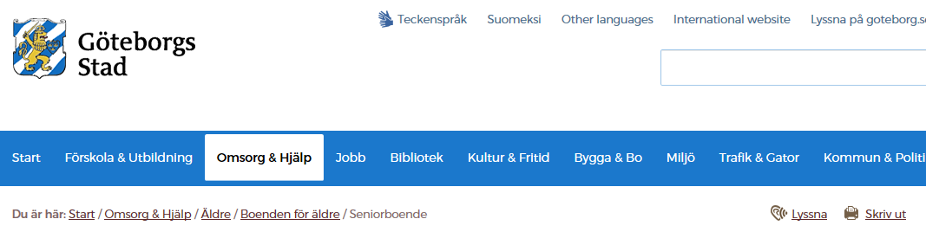

Nuläge

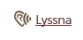

På goteborg.se ligger lyssnafunktionen med på alla innehållssidor med mycket text. Inte på till exempel startsidan eller gallerisidor.

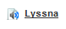

På särprofilerade sidor ligger lyssna-funktionen högst upp till höger på alla artikelsidor. Det kan vara en orsak till att funktionen används i högre grad på dessa webbplatser.

Lyssnafunktionen ser ut på olika sätt på olika webbplatser. Här är ett urval av några varianter från statliga myndigheter och kommuner.
  - 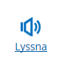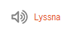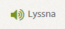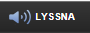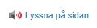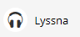

Önskat läge
Lyssnafunktionen ska vara enkel att hitta och använda. Det ska gå att lyssna på innehållet på samtliga sidor. Webbplatsen ska ge samma service till medborgarna oavsett om man läser eller lyssnar på innehållet.

  - Tillitstillgänglighet
Vi ska alltid ha med tillitsaspekten i vår digitala kommunikation. T ex ska avsändaren alltid vara tydlig.

  - Information på andra språk

Nuläge
På goteborg.se skriver vi på svenska men när det finns behov så översätter vi.
Delar av informationen på webbplatsen finns på sex andra språk: arabiska, bosniska-kroatiska-serbiska, persiska, somaliska, sorani och engelska. Dessa språk är valda på grund av att de är de mest efterfrågade när medborgare behöver tolk. Sedan den 1 februari 2011 är Göteborgs Stad ett finskt förvaltningsområde och har därför skyldighet att ge finskspråkiga invånare information på hemspråket. Det finns därför en särskild ingång på goteborg.se, Suomeksi, med kommunal information på finska.

Önskat läge
All text på goteborg.se ska vara klarspråkad oavsett vilket språk som används! Därför ska även översättningen vara klarspråkad - enkel, vårdad och begriplig.

  - Mer information/ instruktion finns här:
Webbhandboken/ Kanalen goteborg.se/ Andra språk än svenska på goteborg.se

  - Teckenspråk

Nuläge
Delar av informationen på webbplatsen finns översatta till teckenspråksfilmer. Klicka på teckenspråkssymbolen uppe i mitten av sidan för att komma till sidan där filmerna finns listade.

Önskat läge
Genom att översätta fler texter till teckenspråksfilmer och lägga dem lätt åtkomliga i sin kontext tillgängliggör vi webbplatsen för teckenspråkiga döva. Vid texter där det finns en motsvarande film lägger vi ikonen för teckenspråk.

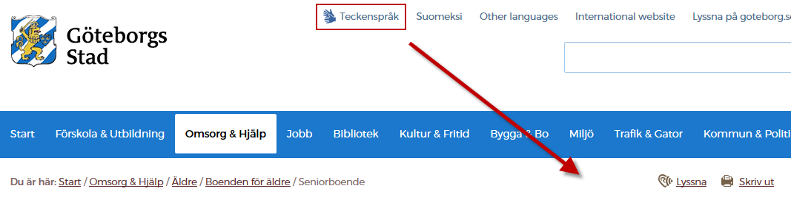

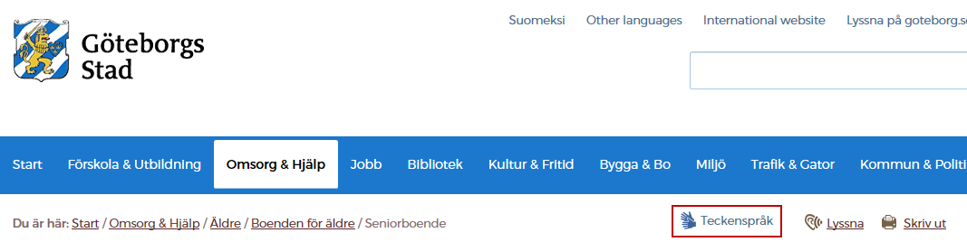

  - Lättläst
Lättläst är särskilt bra för personer som är teckenspråkiga döva, personer med kognitiv funktionsnedsättning, personer med svenska som andraspråk.

Nuläge
Just nu har inte goteborg.se någon information på Lättläst. Det är ett medvetet beslut då det istället gjordes en stor satsning på klarspråk.

Vid en genomgång av en rad andra kommuners webbplatser ser vi två olika lösningar. Antingen har man valt att skapa en samlingssida där alla texter på Lättläst finns. Den andra lösningen är att det på varje sida finns en menyrad där det framgår ifall texten finns på Lättläst. Någon av kommunerna har både och.

Önskat läge
Det finns planer att översätta de mest lästa sidorna på goteborg.se till teckenspråk och det vore naturligt att då också översätta dem till Lättläst. Lättläst skulle då kunna finnas som ett valbart alternativ uppe till höger på varje innehållssida som har en Lättläst version.

Om man beslutar att införa Lättläst måste det avgöras vilken målgrupp vi vänder oss till och vilken nivå det ska vara av Lättläst. Det finns flera olika målgrupper av Lättläst som dessutom har olika behov, och krav på texten vad gäller förkunskaper om kommunen, önskemål och förväntningar.

Det har ju länge pågått en diskussion om klarspråk kontra Lättläst, där vi än så länge tagit beslutet att det räcker med klarspråk för goteborg.se. Ett argument som stärker det beslutet är att Vägledning för webbutveckling har Lättläst som nummer 42 i sin prioriteringsordning och med prioritetsgrad 3.

En utredning om Lättläst på goteborg.se ska genomföras.

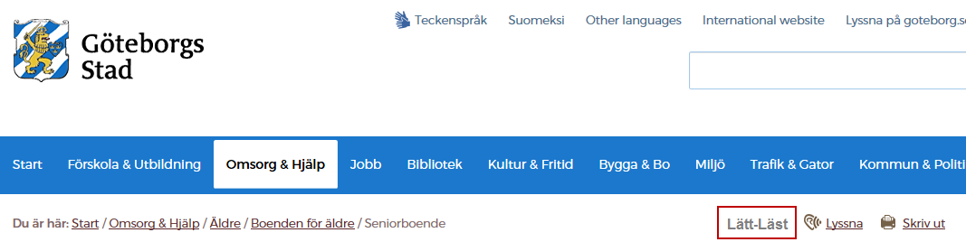

  - Sammanfattning – önskat läge

Medborgarservice är service för alla medborgare. All information och alla tjänster ska vara tillgängliga och begripliga för alla boende, besökare, företagare och konsumenter – med eller utan funktionsnedsättningar.

Det innebär att alla ska ha likvärdiga förutsättningar att hitta information och använda sig av Göteborgs Stads service och tjänster.

Därför vore det bra om:
- Lyssnafunktionen är enkel att hitta och använda på samtliga sidor på webbplatsen.
- All text på goteborg.se är klarspråkad oavsett vilket språk som används!

- All information på teckenspråk, annat språk (eller Lättläst) finns i sin kontext på webbplatsen, så att den ingår i sitt sammanhang, till exempel att sidan Bygglov finns att hitta i sin kategori Bygga & bo.

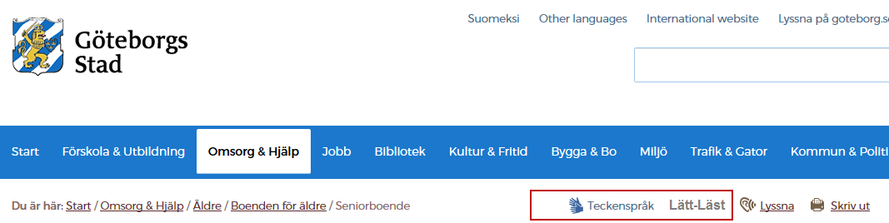

Läs mer om tillgänglighet här – Länkar till myndigheter

Myndigheten för delaktighet mfd.se
Myndigheten för tillgängliga medier mtm.se
Post- och telestyrelsen pts.se
Webbriktlinjer.se

